《安全评价报告信息公布表》
机构名称 | 重庆市安全生产科学研究有限公司 |  |  |  |  | 资质证号 |  |  |  | APJ-（渝）-001
委托单位 | 汉丰液化气配送点
项目名称 | 汉丰液化气配送点 瓶装液化石油气、二甲醚气经营安全现状评价报告
项目类别 | □预评价 现状评价 □验收评价 □其他
所属业务类别
安全评价过程控制情况
安全评价项目管理 | 项目组组长 |  |  |  | 技术负责人 |  |  |  |  |  | 过程控制负责人
安全评价项目管理 | 常鹏程 |  |  |  | 刘国勇 |  |  |  |  |  | 冯皓
编制过程 | 报告编制人 |  |  | 报告提交日期 |  |  |  | 报告审核人 |  |  |  | 报告审批人
编制过程 | 常鹏程 |  |  | 2020.8 |  |  |  | 蔡治勇 |  |  |  | 蔡治勇
姓 名 | 认定专业 |  | 安全评价师从业识别卡/证书编号 |  |  |  |  | 注册安全工程师  注册证号 |  |  |  |  | 是否专职
常鹏程 | 安全工程、火炸药 |  | S011053000110192002926 |  |  |  |  | 55120132547 |  |  |  |  | 是
何文勋 | 安全 |  | S011053000110193002272 |  |  |  |  |  |  |  |  |  | 是
黄安勇 | 应用化学 |  | S011053000110192003183 |  |  |  |  | 55140156484 |  |  |  |  | 是
张福海 | 机械 |  | 1600000000301632 |  |  |  |  |  |  |  |  |  | 是
刘文娟 | 电气；自动化（仪表） |  | 1700000000201153 |  |  |  |  | 55140156484 |  |  |  |  | 是
冯皓 | 机械；化工机械 |  | 1600000000201291 |  |  |  |  | 55130140330 |  |  |  |  | 是
刘国勇 | 化工工艺 |  | 1800000000100099 |  |  |  |  | 55060013805 |  |  |  |  | 是
蔡治勇 | 火炸药 |  | 0800000000102949 |  |  |  |  | 55080052964 |  |  |  |  | 是
项目简介 | 汉丰液化气配送点注册地址设在重庆市开州区文峰街道中吉社区都市花园斜对面，该配送点瓶库地址设开州区汉丰街道川心村一组，负责人：贾尚波。该经营部为II类瓶装供应站，日常最大贮存液化气气瓶170瓶（每瓶按15kg计算），以配送方式（气瓶配送由重庆市大道汽车运输有限公司统一配送）经营液化石油气和二甲醚气。  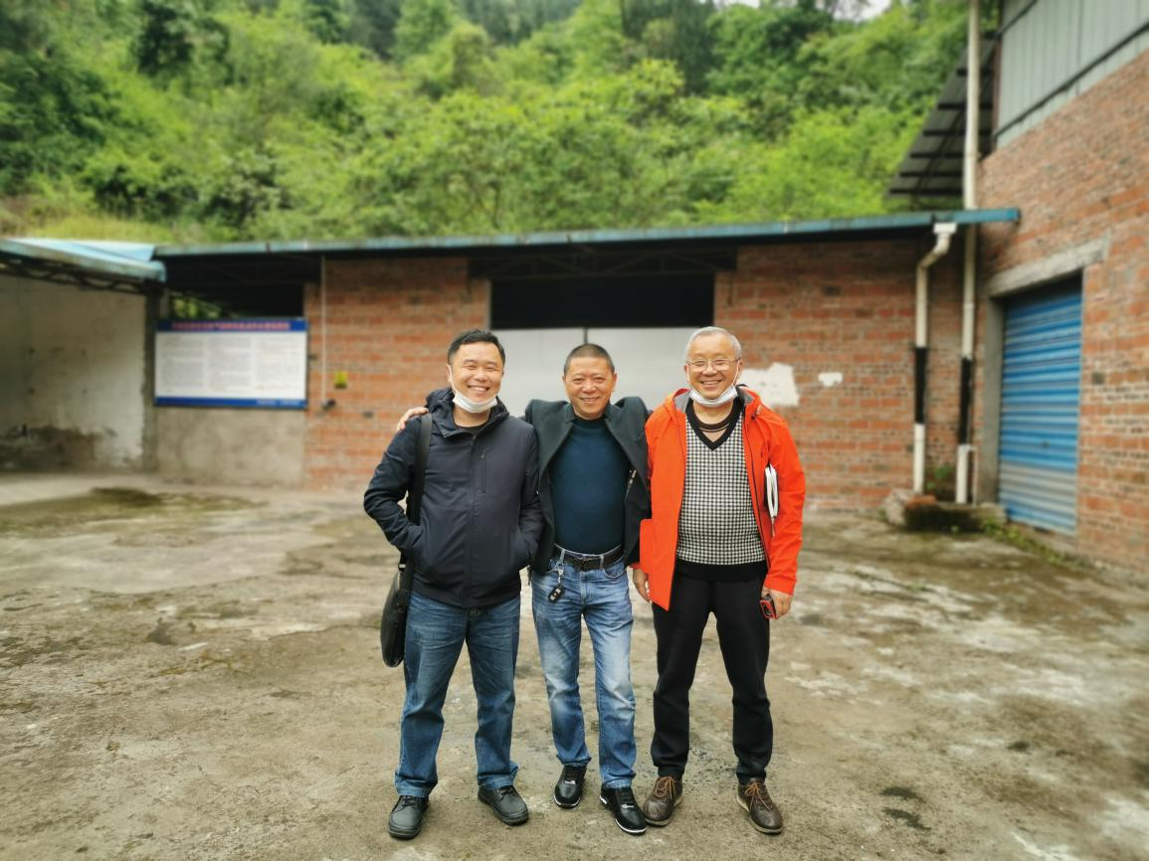
现场开展工作情况 | 勘验人员 |  | 勘验时间 |  |  |  | 勘验任务 |  | 勘验中的问题
现场开展工作情况 | 常鹏程 |  | 2020.4.23 |  |  |  |  |  | 见报告
现场开展工作情况 | 袁成天 |  | 2020.4.23

